|  |
| --- |
| МИНОБРНАУКИ РОССИИ |
| Федеральное государственное бюджетное образовательное учреждение высшего образования **«МИРЭА − Российский технологический университет»**  **РТУ МИРЭА** |

Институт информационных технологий (ИИТ)

Кафедра математического обеспечения и стандартизации информационных технологий (МОСИТ)

**ОТЧЕТ ПО ПРАКТИЧЕСКОЙ РАБОТЕ**

по дисциплине «Обоснование и разработка требований к программным системам»

**Практическое занятие № 1**

(вариант № 32)

|  |  |  |  |
| --- | --- | --- | --- |
| Студент группы ИНБО-01-17 | *ИКБО-07-21, Хасанбаев И. А.* | (подпись) | |
| Преподаватель | *Ахмедова Х. Г.* | (подпись) | |
| Отчет представлен | «___» _______2023г. | |  | |

**Цель занятия:**

Научиться проводить предпроектное обследование, описывать бизнес-требования, определять концепцию продукта и границы системы, фиксировать их в документе о концепции и границах.

**Постановка задачи:**

1. разработать контекстную диаграмму и выявить границы проекта;
2. выполнить детализацию контекстной диаграммы;
3. определить рамки и ограничения проекта;
4. разработать концепцию продукта согласно шаблону;
5. выявить бизнес-контекст.

**Результат работы:**

Для концептуального описания бизнес-процессов компании обычно используется контекстная диаграмма нотации IDEF0. Она позволяет также уточнить рамки для определения границ и связи разрабатываемой системы со всем остальным миром. Однако для построения бизнес-процессов необходима детализация (разукрупнение) процесса на подпроцессы, подпроцесса на функции/операции. Ниже приведена диаграмма процесса «Организация доставки еды компании "СушиТоп"» в IDEF0 (рисунок 1-3).

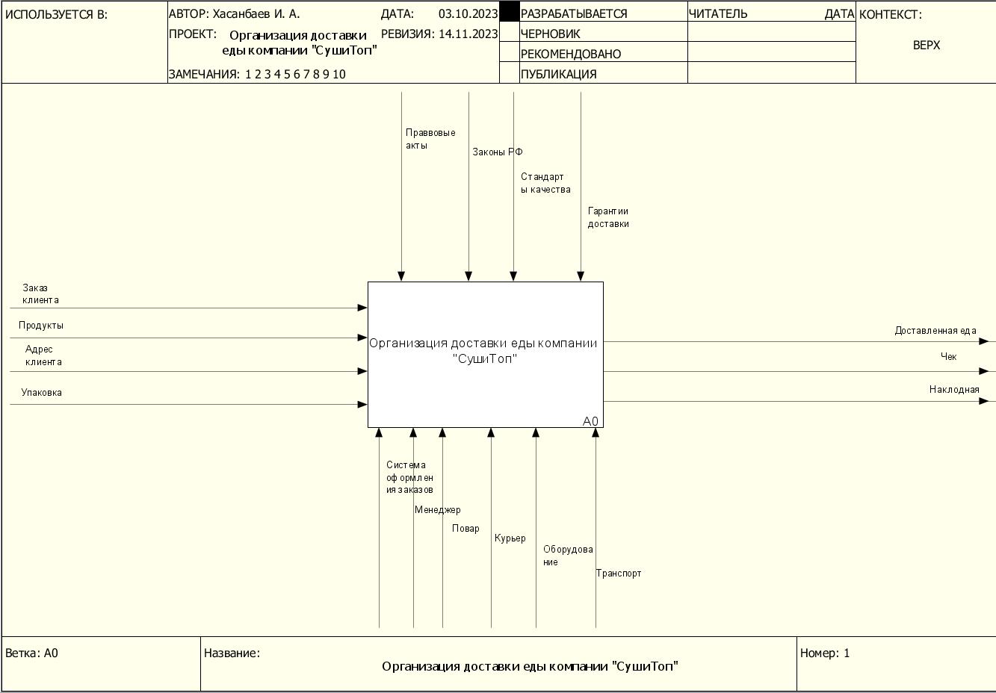

Рисунок 1 – IDEF0. Контекстная диаграмма

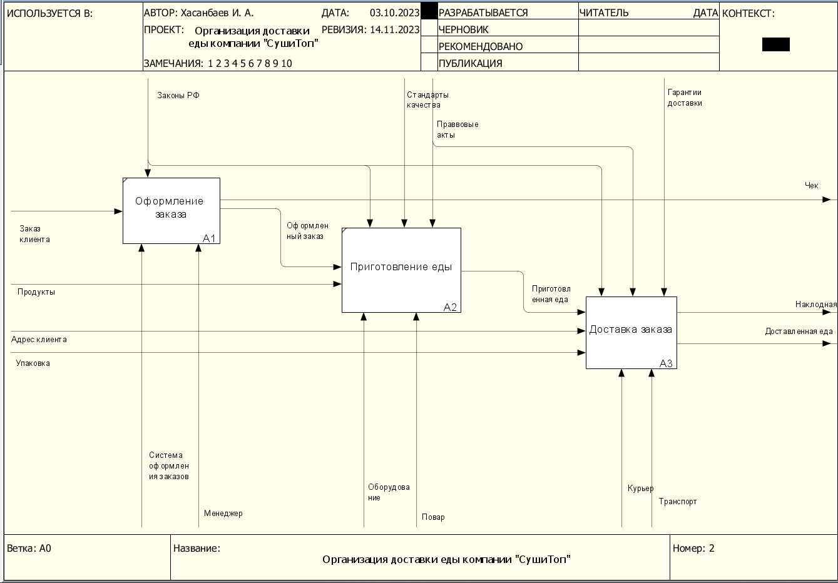

Рисунок 2 – IDEF0. Декомпозиция контекстной диаграммы

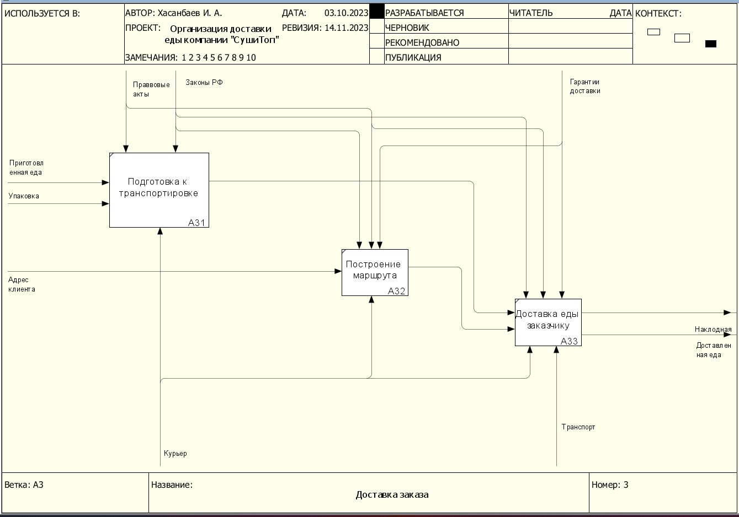

Рисунок 3 – IDEF0. Декомпозиция контекстной диаграммы

## Концепции продукта и границы проекта

Положение о концепции:

Для клиентов компании по доставке еды, которые хотят заказать доставку еды на дом этот сервисом по организации доставки еды является системой, которая контролирует весь процесс от оформления заказа до доставки. В отличии от действующих конкурентов, наш сервис может контролировать весь процесс от оформления заказа, до ее доставки.

**Документ о концепции и границах**

Итогом этапом сбора бизнес-требований является разработанный документ концепции (видение) и границы проекта.

**1. Бизнес-требования**

*1.1. Исходные данные*

Организация доставки еды – это процесс, который подразумевает контроль над оформлением, приготовлением и доставкой еды для автоматизации оформления заказов, контроля качества и оптимизации ее доставки.

*1.2. Возможности бизнеса*

Актуальность организация доставки еды связана с необходимостью повышения производительности, сокращения затрат и увеличения прибыли.

*1.3. Бизнес-цели*

1. Автоматизировать управление рабочими процессами.
2. Повысить эффективность оказания услуги.
3. Сократить затраты на оказание услуги.

*1.4. Критерии успеха*

1. Оптимизация рабочего процесса с учетом ограничений по ресурсам.
2. Поддержание высокого качества сервиса.
3. Оптимизация процессов выполнения работы и снижение издержек.
4. Разработка инновационных решений для улучшения производительности.
5. Улучшение качества оказываемых услуг и снижение затрат на их оказание.
6. Обеспечение высокой эффективности и производительности оказываемых услуг.
7. Обеспечение постоянного повышения качества предоставляемых услуг.
8. Обеспечение высокого уровня сервиса и качества обслуживания.
9. Создание прозрачной системы отслеживания работы предприятия.

*1.5. Видение решения*

Для пользователей, которые хотят заказать еду через интернет. Система сможет оптимально организовать доставку еды в кротчайшие сроки. В отличии от конкурентов, которые используют телефонные звонки, система может получить заказ из разных источник: сайт, мобильное приложение, каналы мессенджеров.

*1.6. Бизнес-риски*

1. Профсоюзы курьеров могут потребовать пересмотра контрактов, чтобы они отражали новые условия доставки, график работы и возросшую нагрузку.
2. Слишком мало сотрудников могут сразу принять новую систему, что уменьшит прибыль от инвестиций в разработку системы и изменений в схеме работы кафетерия.
3. Могут возникнуть дополнительные расходы на обслуживания транспорта для доставки из-за увеличенной нагрузки
4. Не все клиенты смогут разобраться с системой доставки через интернет, из-за чего они не смогут оформить заказ.

*1.7. Предположения и зависимости*

1. У работников системы с соответствующим интерфейсом для принятия заказов.
2. Число курьеров должно быть таким, чтобы заказ отправлялся в дорогу не более чем через 5 минут после приготовления.
3. У курьеров должны быть транспортные средства, чтобы доставка происходила максимально быстро.
4. Заказывать доставку могут только те клиенты, время доставки от ближайшего пункта приготовления будет занимать не более 90 минут.

**2. Рамки и ограничения проекта**

*2.1. Основные функции*

1. Заказ и оплата блюд для доставки
2. Отслеживание заказа
3. Обеспечение доступа к системе через смартфон, планшет или через внешнее подключение к Интернету для авторизованных сотрудников
4. Создание, редактирование, обновления и удаления меню

*2.2. Состав первого и последующих выпусков системы*

*Таблица 1*

|  |  |  |
| --- | --- | --- |
| **Функция** | **Выпуск 1** | **Выпуск 2** |
| 1. Заказ еды и оплата | Через переводы и оплата дебетовой или кредитной картой | Прием платежей через платежные сервисы СБП, Apple pay, Google pay |
| 2. Отслеживание заказа | Не реализовано | Реализовано полностью |
| 3. Меню | Создание, удаление и просмотр меню | Изменение и обновление |
| 4. Доступ к системе | Доступ через интернет из вне | Приложение для телефонов и планшетов на платформе iOS и Android |

*2.3. Ограничения и исключения*

Доставка невозможна клиентам, к которым доставка от ближайшего пункта выдачи будет занимать более 90 минут.

**3. Бизнес-контекст**

*3.1. Профили заинтересованных лиц*

*Таблица 2*

|  |  |  |  |  |
| --- | --- | --- | --- | --- |
| **Заинтересованное лицо** | **Основная ценность** | **Отношение** | **Основные интересы** | **Ограничения** |
| Руководство компании | Увеличение производительности труда сотрудников | Сильная поддержка вплоть до выпуска 2 | Экономия расходов должна превысить затраты на разработку и использование | Не определены |
| Сотрудник компании | Более эффективное использование рабочего времени сотрудников в течение дня | Озабоченность взаимоотношениями с профсоюзом и возможным сокращением персонала; в остальном — все воспринимается нормально | Сохранение рабочих мест | Не определены |

*3.2. Приоритеты проекта*

*Таблица 3*

|  |  |  |  |
| --- | --- | --- | --- |
| **Область** | **Ограничения** | **Движущая сила** | **Степень свободы** |
| Функции | Все функции, запланированные на выпуск 1.0, должны быть полностью реализованы |  |  |
| Качество | Должно быть протестировано командой тестировщиков. Все тесты на защищенность должны быть выполнены |  |  |
| Сроки |  |  | По плану выпуск 1 должен быть доступен к концу I квартала следующего года, выпуск 2 —к концу II квартала, допустима задержка до 4 недель без пересмотра сроков куратором проекта |
| Расходы |  |  | До 25% перерасхода по бюджету возможны без пересмотра куратором проекта |
| Персонал |  | Планируемый состав команды: работающий на полставки бухгалтер проекта, 1 разработчик, тестировщик, работающий на полставки; при необходимости могут быть дополнительно привлечены разработчик и тестировщик, работающие на полставки |  |

*3.3. Особенности развертывания*

В рамках второго выпуска необходимо будет добавить в приложение возможности оплаты через системы платежей СБП, Apple pay и Google pay, реализовать отслеживание доставки, редактирование и обновление меню, а также необходимо реализовать доступ через мобильные приложения на платформах Android и iOS.

**Список использованных источников и литературы:**

1. Вигерс Карл, Битти Джой. Разработка требований к программному обеспечению. 3-е изд., дополненное / Пер. с англ. — М.: Издательство «Русская редакция» ; СПб. : БХВ-Петербург, 2014 — 736 стр. : ил.

2. Остроух, А.В. Интеллектуальные информационные системы и технологии : монография / А.В. Остроух, А.Б. Николаев. — Санкт-Петербург: Лань, 2019. — 308 с. — ISBN 978-5-8114-3409-1. —URL: <https://e.lanbook.com/book/115518>

3. Зубкова, Т.М. Технология разработки программного обеспечения: учебное пособие / Т.М. Зубкова. — Санкт-Петербург : Лань, 2019. — 324 с. — ISBN 978-5-8114-3842-6. — URL: <https://e.lanbook.com/book/122176>

4. Иванова Г. С. Технология программирования: Доп. УМО в кач. учебника для вузов – М.:Кнорус, 2013. — 333 с.: ил.

5. Методология и технология проектирования информационных систем: учебное пособие / Ю.М. Казаков, А.А. Тищенко, А.А. Кузьменко [и др.]. — Москва : ФЛИНТА, 2018. — 136 с. — ISBN 978-5-9765-4013-2. — URL: <https://e.lanbook.com/book/113460>